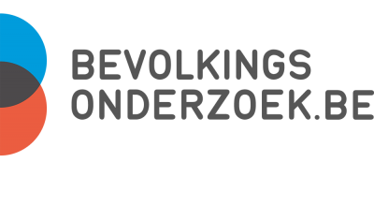

Spreektekst bij PP ALGEMEEN_16062022

Situering
Deze presentatie is opgesteld door het Centrum voor Kankeropsporing en is bedoeld om toelichting te geven bij de Bevolkingsonderzoeken naar kanker. Deze presentatie mag gebruikt worden door deskundige en gevormde sprekers in Vlaanderen. Deze presentatie duurt ongeveer 1 uur.

Tips voor de spreker
In deze spreektekst staan een aantal aanwijzingen en tips. Deze staan aangeduid in een grijs kader.

Bij het geven van deze presentatie is het belangrijk om je grenzen te bewaken. Het is niet de bedoeling om uit te weiden over kanker of over de behandeling. De essentie van deze presentatie is spreken over de preventie van kanker en over de werkwijze van de drie bevolkingsonderzoeken. Als door het publiek zeer specifieke vragen met betrekking tot de eigen gezondheidstoestand worden gesteld, verwijs dan steeds door naar hun huisarts of specialist. Worden er vragen gesteld waar je geen antwoord op hebt, zeg dat gewoon en verwijs eventueel naar de 0800-lijn of de website van het CvKO. Of maak een afspraak over de manier waarop je het antwoord later aan de persoon kunt bezorgen.

Achteraan de presentatie vind je een aantal extra slides die je kan gebruiken om eventuele vragen over deze onderwerpen te beantwoorden.

Deze presentatie en de spreektekst worden jaarlijks geactualiseerd. Indien je nog vragen of feedback hebt over deze presentatie, neem dan contact op met het CvKO

Dia 1: Intro
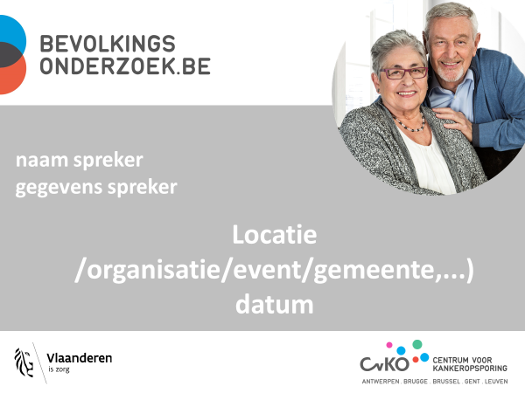

Begroeting
Ik ben…........................................., [naam en voornaam, eventueel functie] uitgenodigd door…........................, (gemeente, dienst] bedankt voor de uitnodiging,…

De presentatie die ik gebruik, werd gemaakt door het Centrum voor Kankeropsporing, de organisatie die in opdracht van de Vlaamse overheid, de bevolkingsonderzoeken naar kanker in Vlaanderen organiseert. Deze presentatie wordt gebruikt in heel Vlaanderen.

Als vrouw, als partner, als dochter of zoon…ieder van ons kan in contact komen met kanker. Vandaag zal ik u wat meer uitleg geven over de vroege opsporing van kanker en de bevolkingsonderzoeken.

Dia 2: Waar praten we vandaag over?
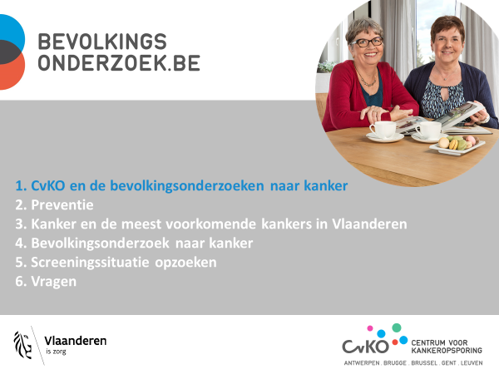

Inhoudstafel overlopen: De titels vernoemen

We praten over:
- Het Centrum voor Kankeropsporing en de bevolkingsonderzoeken
- Wat kun je zelf doen om kanker te voorkomen?
- Kanker en de meest voorkomende kankers in Vlaanderen
- De bevolkingsonderzoeken naar kanker
- Hoe kan je nagaan wanneer jij voor t laatst gescreend bent?
- Vragen: op het einde van mijn presentatie is er tijd voorzien voor vragen of ook tijdens de presentatie kunnen vragen gesteld worden.

Goede afspraken maken over het stellen van vragen. Als vragen tussendoor gesteld worden kan je als spreker soms de draad verliezen, gaat de logische opbouw verloren of moet je telkens zeggen “ik kom daar straks op terug”.

Dia 3: De drie lopende bevolkingsonderzoeken naar kanker

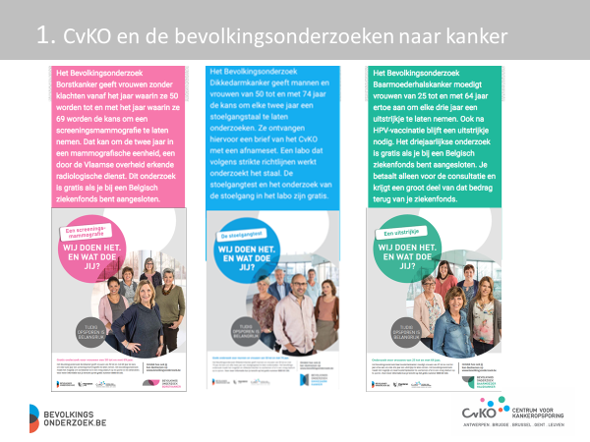

De meesten onder jullie weten wellicht dat er ondertussen drie bevolkingsonderzoeken naar kanker zijn:
- Het Bevolkingsonderzoek Borstkanker waarbij vrouwen van 50 tot en met 69 jaar worden aangemoedigd om, om de twee jaar een gratis screenings-mammografie te laten nemen.
- Het Bevolkingsonderzoek Dikkedarmkanker waarbij mannen en vrouwen van 50 tot en met 74 jaar om de twee jaar worden aangemoedigd om een staal van hun stoelgang te laten onderzoeken.
- Het Bevolkingsonderzoek Baarmoederhalskanker waarbij vrouwen van 25 tot en met 64 jaar worden aangemoedigd om, om de drie jaar een uitstrijkje te laten nemen.
Elk jaar krijgen 1,5 miljoen mensen in Vlaanderen een uitnodiging om zich preventief te laten onderzoeken op borstkanker, dikkedarmkanker en baarmoederhalskanker. Vroegtijdige opsporing vergroot de kans op genezing en beperkt de impact van de behandeling.

Dia 4: Wat is het Centrum voor Kankeropsporing en wat doen zij?
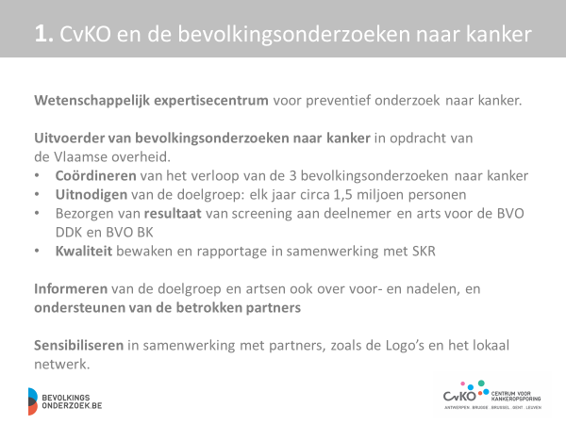
Het Centrum voor Kankeropsporing (kortweg CvKO) is het wetenschappelijk expertisecentrum voor preventief onderzoek naar kanker. Het organiseert de bevolkingsonderzoeken naar kanker in opdracht van de Vlaamse overheid.
Het verstuurt de uitnodigingen voor de drie bevolkingsonderzoeken naar kanker. Het verstuurt de resultaatsbrieven voor de Bevolkingsonderzoeken Borst- en Dikkedarmkanker. Het bewaakt de kwaliteit van de bevolkingsonderzoeken naar kanker samen met de Stichting Kankerregister (SKR) en informeert de bevolking objectief over de voor- en nadelen van de bevolkingsonderzoeken.
Het Centrum voor Kankeropsporing sensibiliseert de bevolking in samenwerking met haar partners op het terrein (Logo’s en lokale besturen).
Dia 5: Wat kun je zelf doen om kanker te voorkomen?
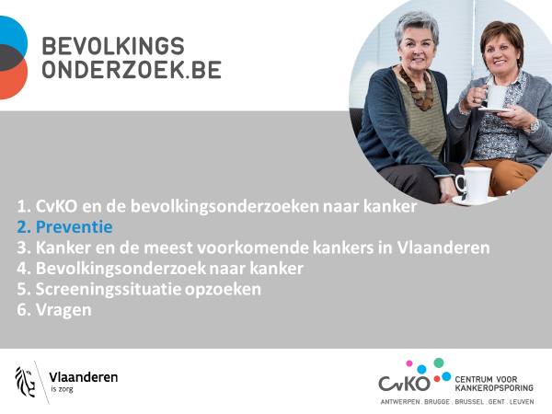
Dia 6: Wat kun je zelf doen om kanker te voorkomen?
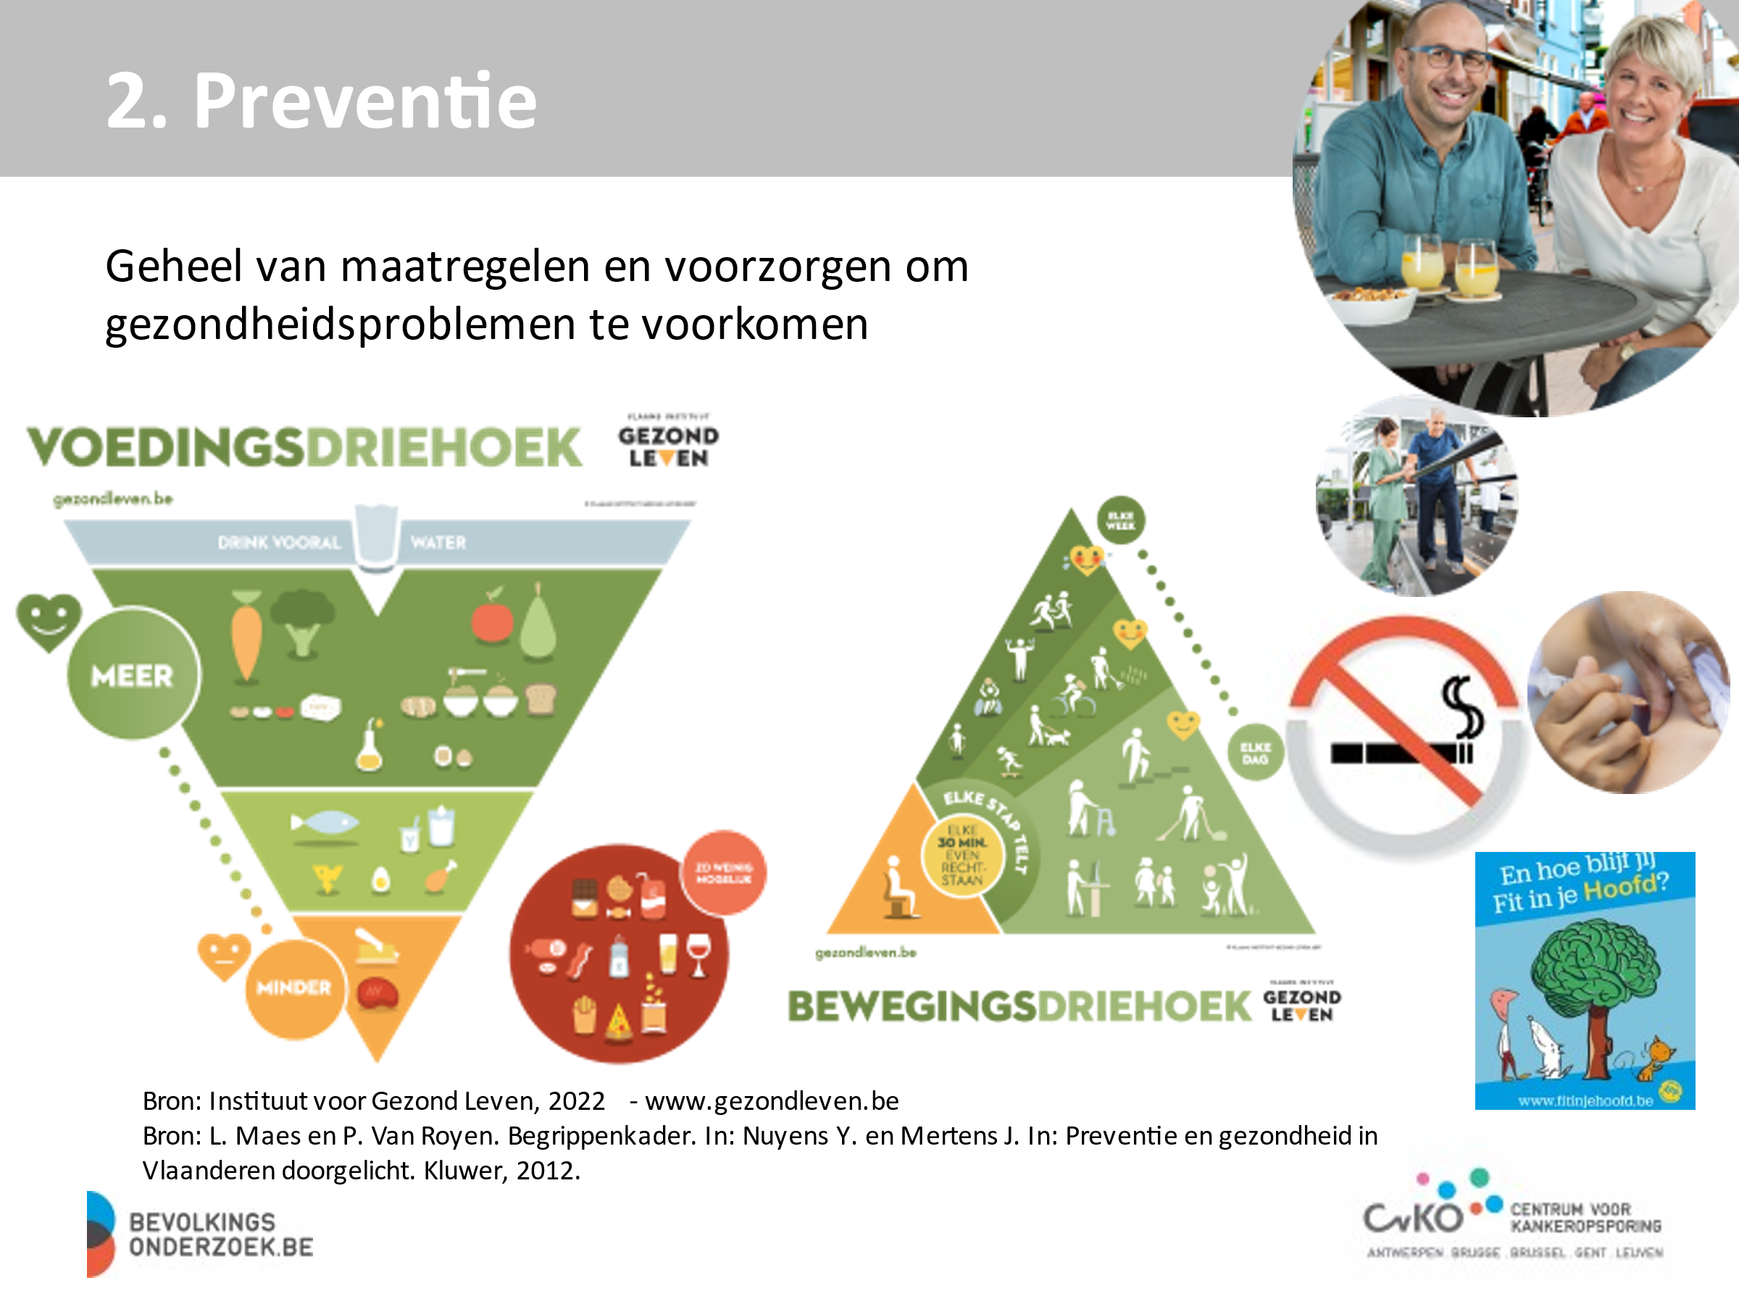

Een gezonde levensstijl verkleint het risico op kanker. Van de volgende maatregelen is bewezen dat ze doeltreffend zijn:
- Rook niet
- Gezonde voeding: voldoende vezels, magere zuivelproducten, groenten en fruit.
- Eet matig en in verhouding meer plantaardige dan dierlijke voeding
- Eet en drink zo weinig mogelijk lege calorieën (rode bol)
- Eet per week niet meer dan 500 gram rood en bewerkt vlees (500 gr is het gewicht na bewerking, dit komt overeen met 700-750 gr rauw vlees).
- Let op met UV-straling.
- Hou je gewicht onder controle.
- Beperk je gebruik van alcohol tot hoogstens 1 consumptie per dag.
- Doe enkele keren per week aan sport en beweeg minstens 30 minuten per dag.
- Wees je bewust van je eigen risico op kanker
Ook mensen met een uiterst gezonde levensstijl kunnen kanker krijgen. Een gezonde levensstijl verkleint het risico, maar reduceert het zeker niet tot nul.

Tip voor de spreker
Bewerkt vlees is vlees dat is geconserveerd door het te roken, te drogen, te zouten of door er conserveringsmiddelen aan toe te voegen. Bijvoorbeeld vleeswaren, ham, salami, bacon, rookworst en knakworst. Hamburgers en gehakt zijn bewerkt vlees als ze ook zijn geconserveerd met zout of chemische additieven. Er is overtuigend bewijs uit wetenschappelijk onderzoek dat bewerkt vlees het risico op kanker verhoogt. Wanneer vlees is geconserveerd door middel van roken, drogen, zouten of door toevoeging van conserveringsmiddelen kunnen kankerverwekkende stoffen (carcinogenen) ontstaan. Deze stoffen kunnen cellen in ons lichaam beschadigen wat tot kanker kan leiden. Bewerkt vlees kun je beter helemaal niet of alleen bij uitzondering eten.
Referentie: WCRF op http://www.wcrf.nl/nl/kanker-voorkomen/verklein-de-kans-op- kanker/vlees-en-kanker

Dia 7: Verschillende vormen van preventie

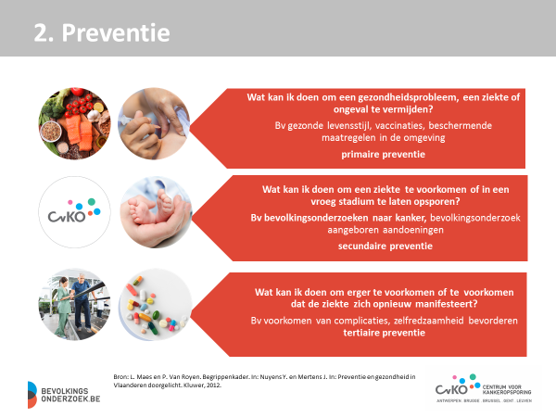

Er kan een onderscheid gemaakt worden tussen drie soorten preventie:
Primaire preventie: voorkomen dat mensen ziek worden:
- Bv. een gezonde levensstijl,
- vaccinatie om een ziekte te voorkomen: bv het griepvaccin zorgt ervoor dat heel wat complicaties door de griep vermeden worden wat resulteert in een lagere sterfte door de griep; een ander voorbeeld is de vaccinatie tegen het humaan pappilomavirus bij jonge meisjes om op latere leeftijd baarmoederhalskanker te voorkomen
- Ook het preventief laten verwijderen van de borsten bij mensen die erfelijk belast zijn met het borstkankergen hoort hierbij.

Secundaire preventie: ziekten en aandoeningen zo snel mogelijk opsporen om een ernstige ziektetoestand te vermijden. Hieronder vallen de drie bevolkingsonderzoeken naar kanker. Ook de bloedprik bij pasgeboren babies is een bevolkingsonderzoek. Hierbij worden aangeboren metabole aandoeningen vroegtijdig opgespoord waardoor plots overlijden, ernstige handicaps of chronische ziekten kunnen voorkomen worden
Kind en gezin / CLB is ook een vorm van secundaire preventie. Ook cholesterol-of bloeddrukverlagers nemen hoort hierbij.
Tertiaire preventie: voorkomen dat een ziekte zich opnieuw manifesteert of leidt tot nog zwaardere complicaties of de dood. Meestal is dit een chronische ziekte onder controle houden. Bv. aangepaste levensstijl aannemen na een hartinfarct om te vermijden dat men opnieuw een hartinfarct doormaakt. Of revalidatie na verwonding of hartinfarct.

Dia 8: Preventie op lokaal niveau

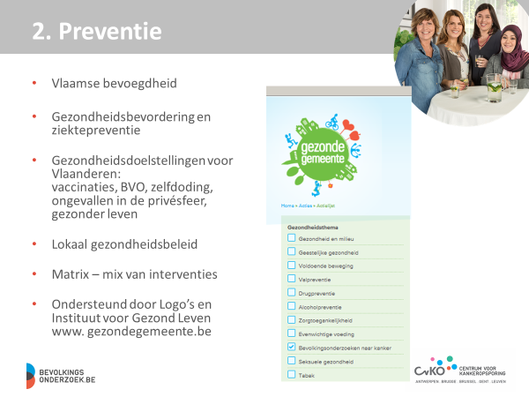

Gemeenten staan als lokaal bestuur het dichtst bij de burgers, ze zijn dus goed geplaatst om een actieve rol te spelen als gezondheidspromotor.
Met Gezonde Gemeente worden lokale besturen inhoudelijk en procesmatig ondersteund bij het stapsgewijs uitwerken van een lokaal gezondheidsbeleid dat past in het strategisch meerjarenplan van de gemeente. De gemeenten werken hiervoor met 12 verschillende gezondheidsthema’s waarvan de bevolkingsonderzoeken naar kanker één onderdeel is. Zij worden hierbij onderteund door hun Lokaal Gezondheidsoverleg (Logo) en het Instituut voor Gezond Leven.

Dia 9: Kanker en de meest voorkomende kankers in Vlaanderen

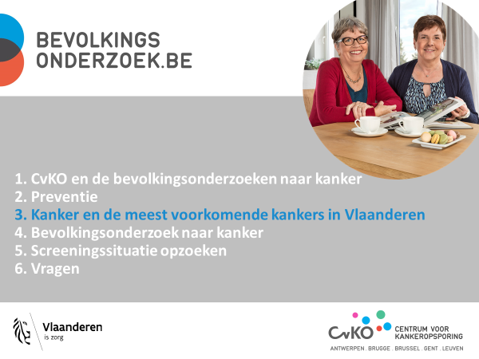

Dia 10: Wat is kanker?

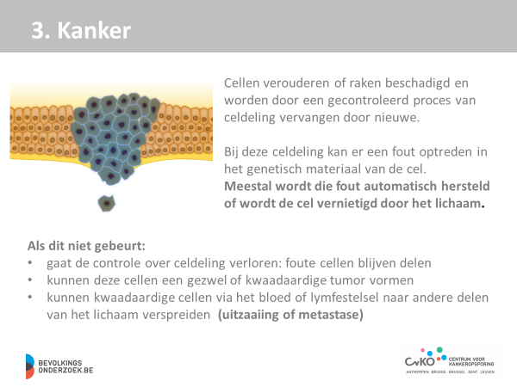

Je lichaam bestaat uit miljarden cellen. De meeste gaan niet lang mee. Ze verouderen, sterven af en worden opgeruimd. Intussen zijn ze al door nieuwe cellen vervangen. Om nieuwe cellen te maken, moeten bestaande cellen zich delen. Ze maken een kopie van zichzelf. Dit is een normaal proces dat door het DNA, je erfelijk materiaal, wordt geregeld. Als een cel zich deelt, wordt ook het DNA gekopieerd. De oude en de nieuwe cel zijn identiek.
Bij kanker verloopt de deling niet meer normaal. Er worden abnormale cellen gevormd die zich op een ordeloze manier delen en verspreiden. Meestal stapelen ze zich eerst plaatselijk op. Dan ontstaat een gezwel of tumor.
De abnormale deling is het gevolg van een mutatie. Een mutatie is een verandering in het DNA. Elke dag zijn er cellen waarin een mutatie ontstaat. Meestal wordt het DNA meteen hersteld. Lukt dat niet, dan sterft de cel meestal af.
In een klein aantal gevallen doet zich een mutatie voor die niet wordt hersteld, zonder dat de cel afsterft. Telkens die cel zich deelt, ontstaat een nieuwe cel met dezelfde mutatie. Ook die nieuwe cel en de nakomelingen ervan zijn vatbaar voor nieuwe mutaties. Na verloop van tijd, vaak pas na vele jaren, kan een cel ontstaan waarvan het erfelijk materiaal een opeenstapeling van mutaties vertoont. Als die cel begint te woekeren, is er sprake van een kankercel.
Door de snelle toename van het aantal kankercellen ontstaat vaak eerst een gezwel dat het gezonde weefsel verdringt. Na verloop van tijd kunnen kankercellen zich via de bloed- of vochtbanen in je lichaam verspreiden en op andere plaatsen nieuwe gezwellen vormen. Dit zijn uitzaaiingen of metastases.

Oorzaken van DNA-veranderingen (mutaties)
De meest voorkomende oorzaak van mutaties in het DNA is ouder worden. Hoe ouder je bent, hoe vaker de cellen van je lichaam zich al hebben gedeeld. Bij elke celdeling bestaat de kans dat het erfelijk materiaal niet perfect wordt gekopieerd. Ook die kopieerfouten zijn mutaties.
Een tweede belangrijke oorzaak zijn kankerverwekkende stoffen of carcinogenen. Bekende voorbeelden zijn de stoffen in tabaksrook. Ze kunnen het DNA ernstig beschadigen.
Ook sommige soorten straling kunnen mutaties veroorzaken. Een goed voorbeeld hiervan is UV-straling, afkomstig van de zon of een zonnebank.
In veel gevallen is het echter nog onduidelijk waarom het DNA muteert en gezonde cellen kankercellen worden. De samenstelling van het erfelijk materiaal speelt zeker ook een rol. Dat materiaal verschilt van mens tot mens.
De Europese Code tegen Kanker somt de best gekende oorzaken van mutaties op en legt uit hoe je ze vermijdt.

Dia 11: De meest voorkomende kankers bij vrouwen in Vlaanderen

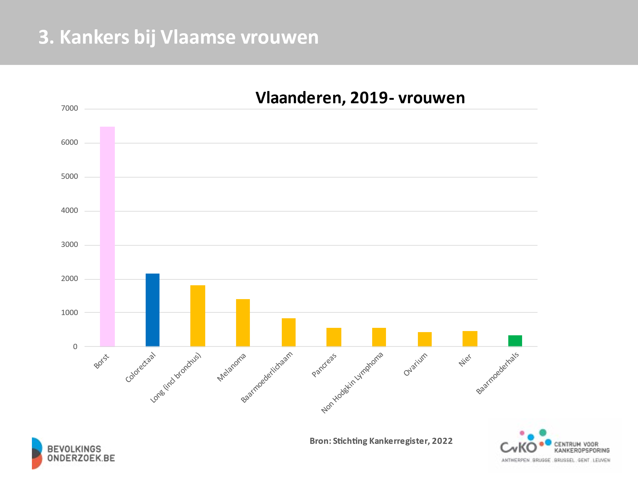

Deze dia toont aan dat borstkanker op de eerste plaats staat, gevolgd door dikkedarmkanker. Longkanker staat bij vrouwen op de derde plaats.
Baarmoederhalskanker staat op de 10e plaats en toch is er een bevolkingsonderzoek voor. We leggen straks uit waarom.

Dia 12: De meest voorkomende kankers bij mannen in Vlaanderen

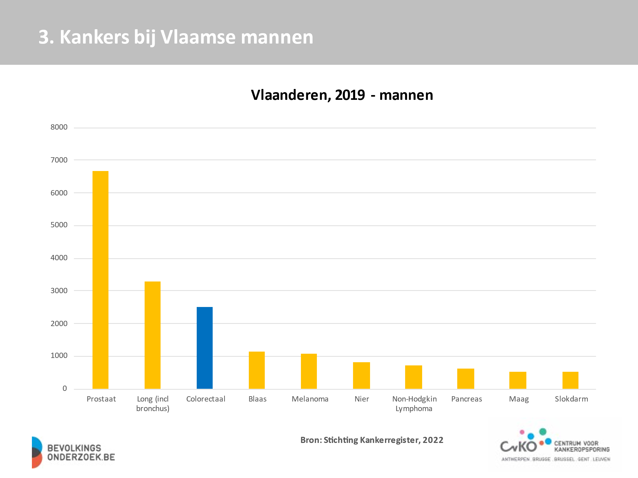

Deze dia toont aan dat prostaatkanker op de eerste plaats staat gevolgd door longkanker. Dikkedarmkanker staat op de derde plaats.

Prostaatkanker is de meest voorkomende kanker bij mannen en toch is er geen bevolkingsonderzoek voor. We leggen straks uit waarom.

Dia 13: Dit brengt ons bij de Vlaamse bevolkingsonderzoeken naar kanker
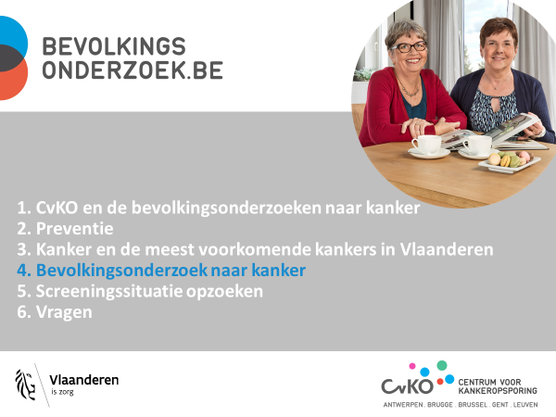

Dia 14: Wat is het doel van vroege opsporing?
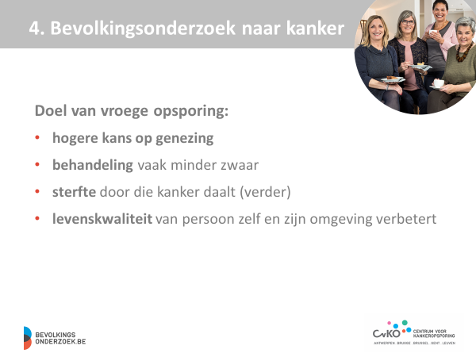
Door een bepaalde kanker, of de voorlopers ervan, vroegtijdig op te sporen:
- Is de kans op genezing veel groter
- Is de behandeling vaak minder zwaar (al hangt die perceptie ook van persoon tot persoon af)
- Daalt de sterfte aan die bepaalde ziekte
- Verbetert de levenskwaliteit van de persoon zelf en zijn omgeving. Het spreekt voor zich dat hoe vroeger een letsel wordt gevonden, hoe eenvoudiger de eventuele behandeling zal zijn.

Dia 15: Welke voorwaarden moeten voldaan zijn om een bevolkingsonderzoek te kunnen organiseren voor een bepaalde ziekte?

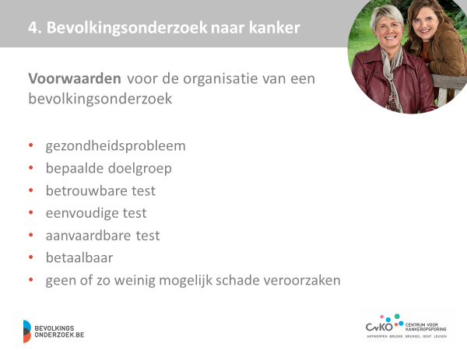

Om in aanmerking te komen voor een bevolkingsonderzoek dient de ziekte aan een aantal voorwaarden te voldoen:

- De kanker komt vaak voor in Vlaanderen en vormt dus een belangrijk gezondheidsprobleem.
- Er is een duidelijk gedefinieerde leeftijdsgroep voor dit bevolkingsonderzoek
- Er bestaat een betrouwbare en eenvoudige screeningsmethode om deze op te sporen
- De test is aanvaardbaar en betaalbaar voor iedereen
- De test op zich veroorzaakt weinig tot geen schade.

Dia 16: Welke voorwaarden moeten voldaan zijn om een bevolkingsonderzoek te kunnen organiseren voor een bepaalde ziekte? (vervolg)

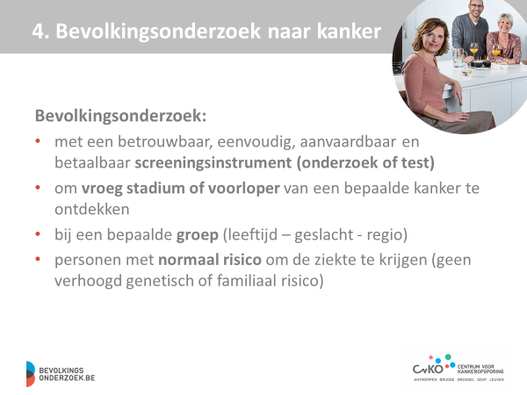

Een bevolkingsonderzoek spoort bij een bepaalde groep mensen, met een normaal risico, een vroeg stadium of een voorloper van een bepaalde ziekte op aan de hand van een betrouwbaar, eenvoudig en aanvaardbaar screeningsinstrument.

Dit is ook de reden waarom er bv. voor prostaatkanker geen bevolkingsonderzoek is en wel voor bv dikkedarmkanker. Prostaattumoren zijn vaak niet levensbedreigend , ze groeien langzaam en geven geen klachten. Behandeling van deze tumoren is dus vaak zinloos. Zowel de screeningstest als de behandeling van prostaatkanker zijn behoorlijk ingrijpend en geven veel bijwerkingen. In dit geval is het duidelijk dat de voordelen van screening niet opwegen tegen de nadelen. Daarom is er geen bevolkingsonderzoek voor prostaatkanker.

Dikkedarmkanker en de voorlopers ervan kunnen op een eenvoudige, weinig ingrijpende manier worden opgespoord aan de hand van de stoelgangtest. Wanneer deze test een bepaalde hoeveelheid bloed in de stoelgang aantoont, moet er een coloscopie of kijkonderzoek van de dikkedarm volgen. Tussen het ontstaan van een poliep en dikkedarmkanker zitten 8 tot 10 jaar, daarom komt dikkedarmkanker wel in aanmerking voor een bevolkingsonderzoek. De poliep kan weggenomen worden voordat ze de kans krijgt te evolueren tot dikkedarmkanker.

Dia 17: Hoe zit een bevolkingsonderzoek precies in elkaar?

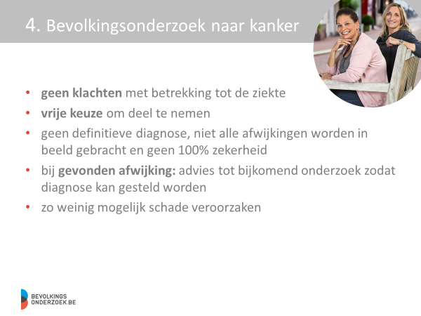

- Iedereen die tot de leeftijdscategorie behoort voor het desbetreffende bevolkingsonderzoek en geen klachten heft met betrekking tot de ziekte kan deelnemen.
- Je kiest zelf of je al dan niet meedoet, informeer je goed.
- Een test in het kader van het bevolkingsonderzoek, is net zoals bij elk ander onderzoek, een momentopname. Een onderzoek geeft nooit 100% zekerheid, wees steeds alert voor veranderingen in de tijdspanne tussen twee screeningsonderzoeken.
- Wanneer een screeningsonderzoek een afwijking aantoont is er steeds bijkomend onderzoek nodig om na te gaan wat er precies aan de hand is
- Een bevolkingsonderzoek mag zo weinig mogelijk schade berokkenen omdat het een onderzoek is dat plaats vindt bij gezonde mensen.

Dia 18: Het resultaat van een screeningsonderzoek
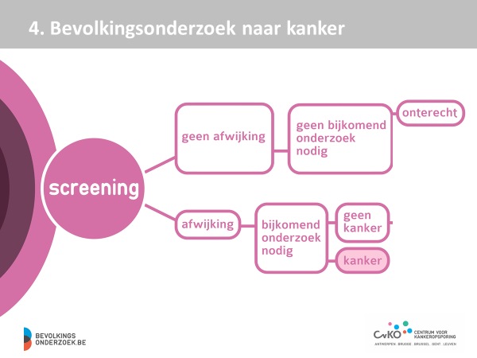

Bij de meeste deelnemers van het bevolkingsonderzoek wordt gelukkig geen afwijking ontdekt. Hen wordt aangeraden om het onderzoek na enkele jaren te herhalen (na twee jaar voor borst- en dikkedarmkanker, na drie jaar voor baarmoederhalskanker). Een aantal deelnemers krijgt het advies om bijkomend onderzoek te laten uitvoeren.

Als je een brief krijgt dat bijkomend onderzoek nodig is dan wil dit niet zeggen dat je kanker hebt. Er bestaan ook goedaardige afwijkingen en gezwelletjes. Dat onderscheid kan niet (altijd) met een screeningstest gemaakt worden. Op basis van bijkomende onderzoeken zal men een uitspraak doen over de aard van de afwijking en kan, indien nodig, een behandeling gestart worden.
Soms blijkt dan nadien dat het toch geen kanker is. Soms zal bijkomend onderzoek echter bevestigen dat er wel een kanker aanwezig is.

Dia 19: Een bevolkingsonderzoek vergeleken met een zeef

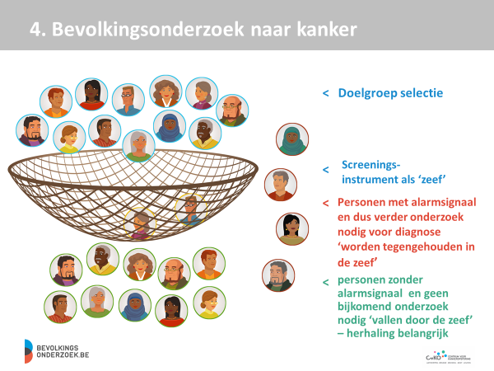

Screening of een bevolkingsonderzoek kan je vergelijken met een zeef: de mensen uit de bepaalde leeftijdscategorie (doelgroep) gaan door een zeef (= het screeningsinstrument). Sommige blijven hangen in de zeef (alarmsignaal), anderen gaan door de zeef.
De zeef mag niet lek zijn: we moeten het juiste screeningsinstrument gebruiken zodat enkel personen met ‘alarmsignaal’ blijven hangen, zij worden doorverwezen voor bijkomend onderzoek.

Sommige mensen blijven in de zeef hangen terwijl er niets aan de hand was, dat is een vals alarm, zij krijgen een bijkomend onderzoek terwijl dit achteraf niet nodig bleek.
Sommige mensen vallen door de zeef terwijl er toch alarmsignalen waren: dit zijn gemiste gevallen, zij hadden bijkomend onderzoek moeten krijgen terwijl dit niet werd aangeraden in de resultaatsbrief. Voor dit fenomeen is herhaling belangrijk, de kans is groot dat zij bij een volgende screening wel zullen worden tegen gehouden in de zeef.

Dia 20: Is screening iets voor mij?
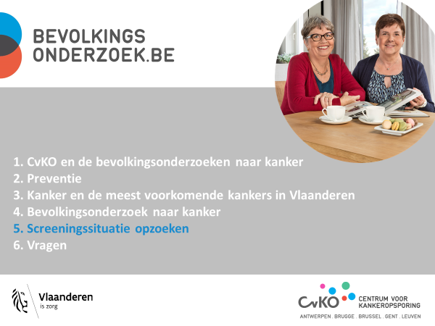

Dia 21: Wil je meer weten over je persoonlijke screeningssituatie?

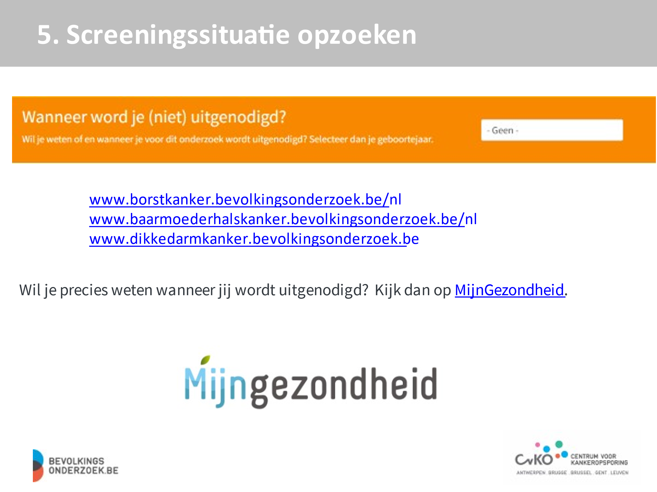

Ga naar de website www.bevolkingsonderzoek.be. Selecteer hier je geboortejaar om na te gaan of je zal uitgenodigd worden voor dit onderzoek en wanneer je deze uitnodiging zal ontvangen.
Ook als je niet wenst deel te nemen om gelijk welke reden kan je dat daar laten weten.

Wil je weten wanneer je laatste screeningsonderzoek was? Ga naar MijnGezondheid

Dia 22: Persoonlijke screeningssituatie opzoeken

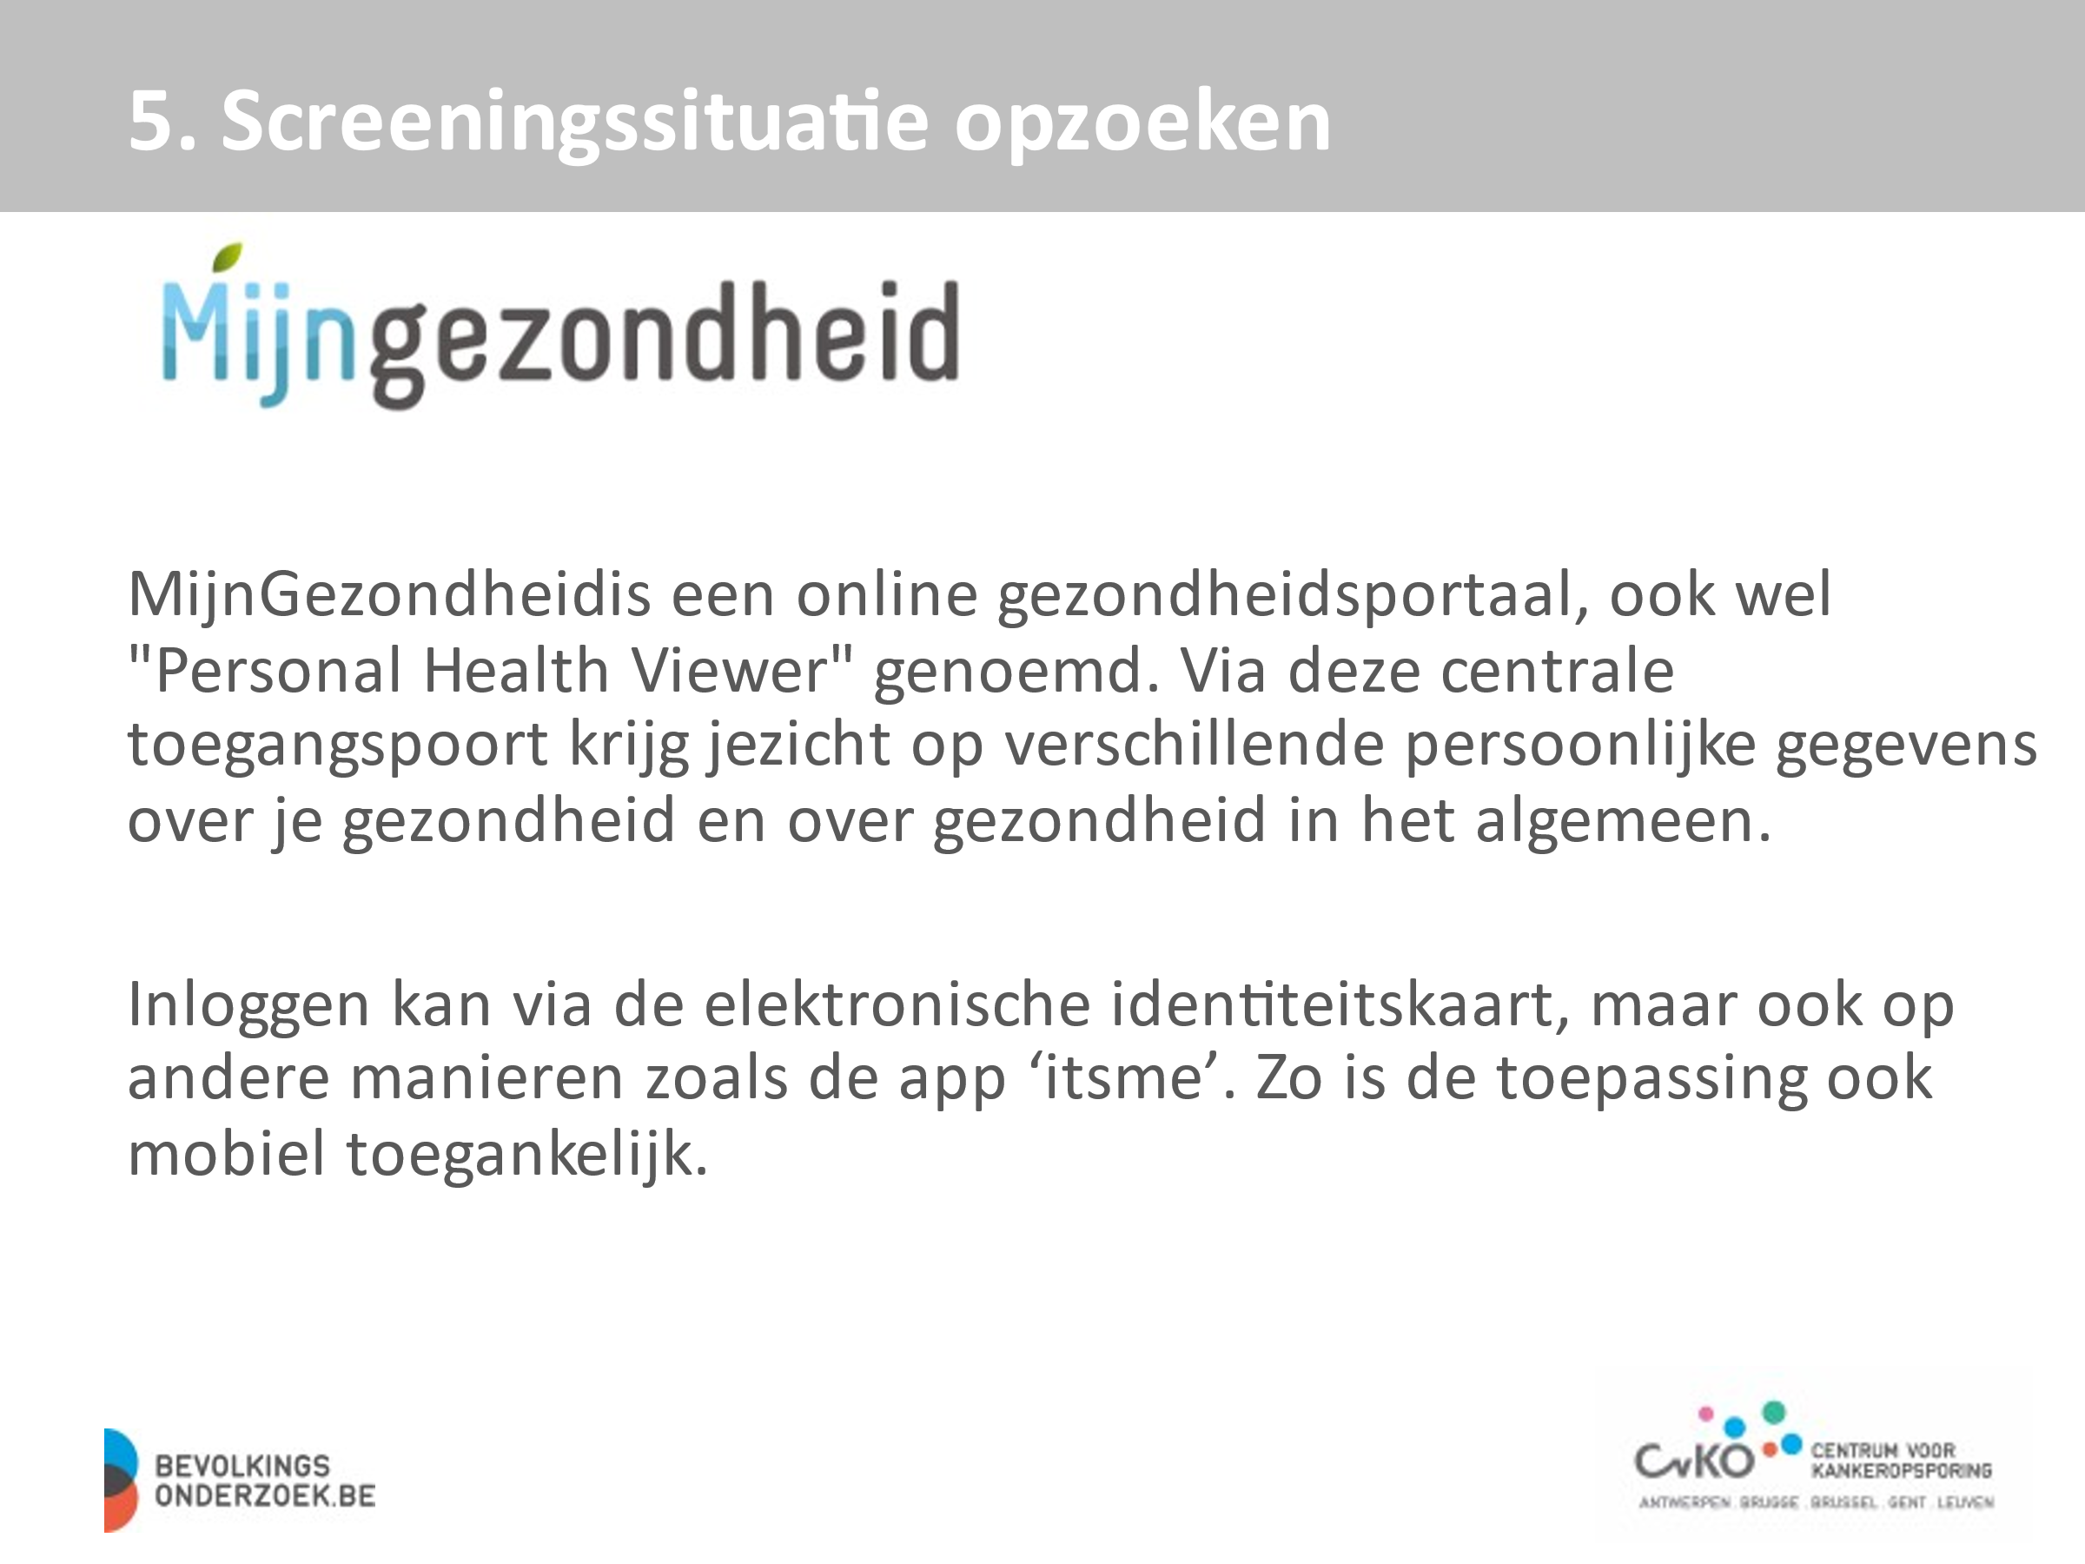

MijnGezondheid is een online gezondheidsportaal, ook wel "Personal Health Viewer" genoemd. Via deze centrale toegangspoort krijg je zicht op verschillende persoonlijke gegevens over je gezondheid en over gezondheid in het algemeen.
Inloggen kan via de elektronische identiteitskaart, maar ook op andere manieren zoals de app ‘itsme’. Zo is de toepassing ook mobiel toegankelijk.
Je kan je medisch dossier, je vaccinaties, je medicatieschema en de informatie over je bevolkingsonderzoeken raadplegen.
Je kan er ook zien welke zorgverleners je gegevens bekeken hebben, zo behoud je als patiënt controle.

Dia 23: Persoonlijke screeningssituatie opzoeken (vervolg)

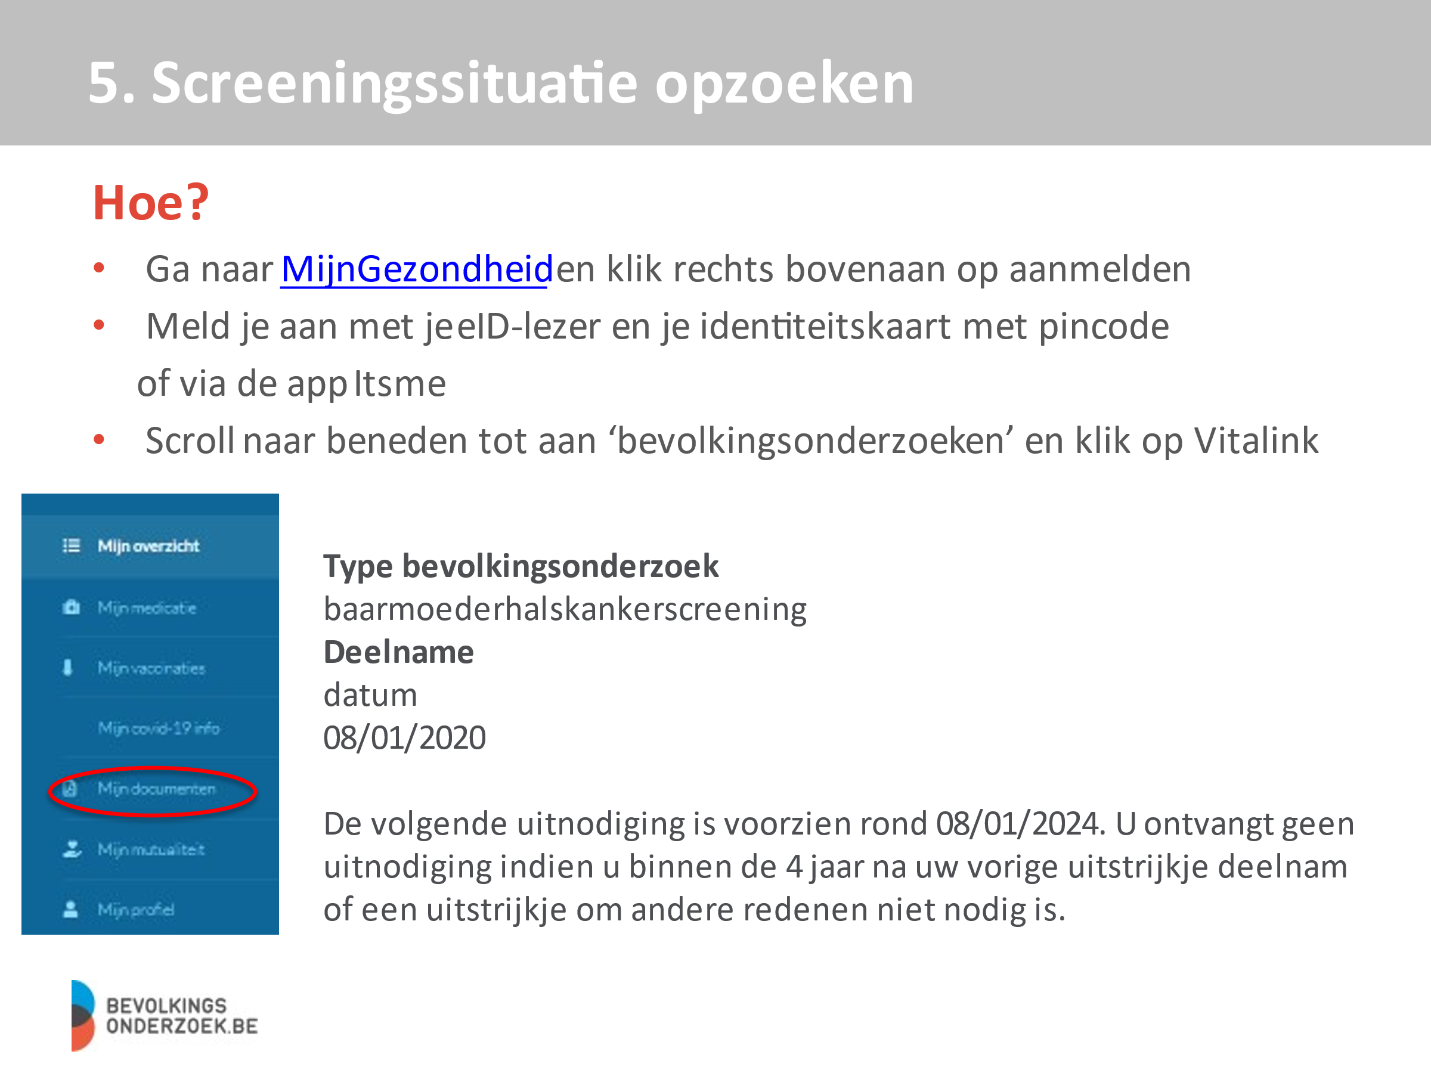

Ga naar MijnGezondheid en klik op aanmelden. Ga naar MijnGezondheid en klik rechts bovenaan op aanmelden
Meld je aan met je eID-lezer en je identiteitskaart met pincode of via de app Itsme
Scroll naar beneden tot aan ‘bevolkingsonderzoeken’ en klik op Vitalink. Via ‘mijn documenten’ vind je de informatie over je bevolkingsonderzoeken.

Dia 24: Zijn er vragen?

